Художественно-эстетическое развитие
аппликация в средней группе
Лексическая тема: День победы
Материалы:
1. Картон любого цвета
2. Цветная бумага (белого, оранжевого, коричневого, черного, розового, зеленого)
3. Клей ПВА или клей карандаш
4. Салфетки
5. Кисть
6. Надпись «С Днем Победы!»
7. Ножницы.
Мы сегодня с вами сделаем открытку посвященную празднику 9 мая. Для начала давайте рассмотрим открытку. Что вы видите? (Ответы детей)
1. Подготовим все детали открытки с помощью шаблонов.
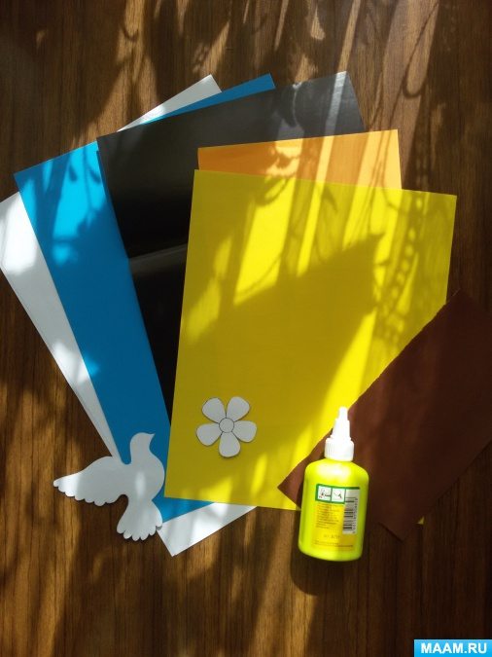

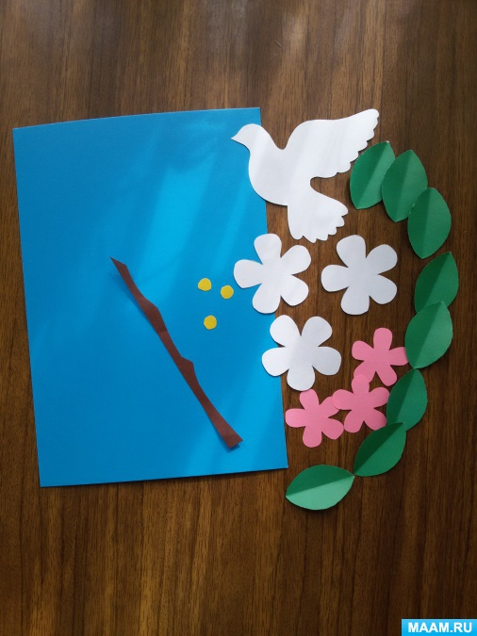
2. Приклеиваем все детали на фон. Глаз голубю нарисуем фломастером.

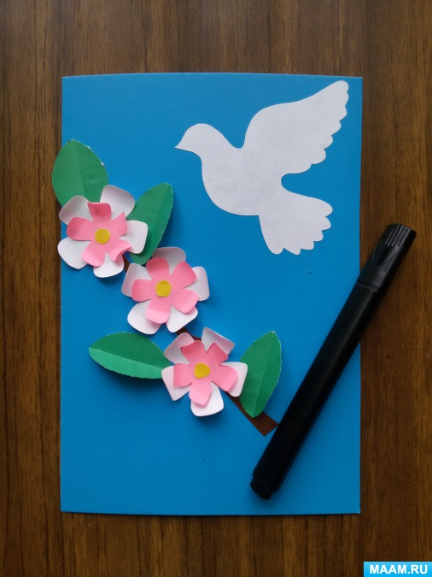
3. Если у вас нет георгиевской ленты, можно сделать самим. Берем двустороннюю оранжевую ленту шириной 3 см., приклеиваем к ней узенькие черные ленты шириной 0,5 см. Выполняем это с двух сторон.
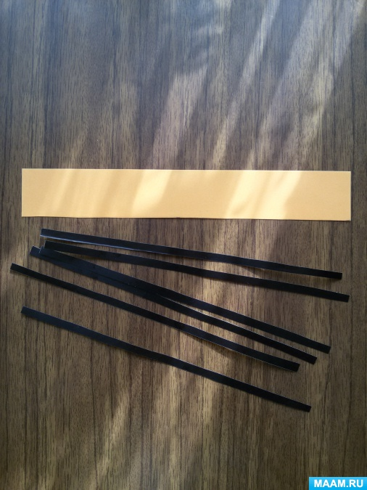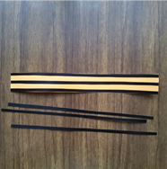
- Какие цвета на Георгиевской ленте? (оранжевый, черный) Что означают цвета ленточки?
В Великую отечественную войну был орден Славы, он был обрамлен лентой. Лента символизирует мужество, воинскую доблесть. На ней два цвета. Их можно прочитать так: черный – дым, оранжевый цвет - пламя. В наше время это символ победы.
4. Далее ленту складывает таким образом. Приклеиваем к открытке.

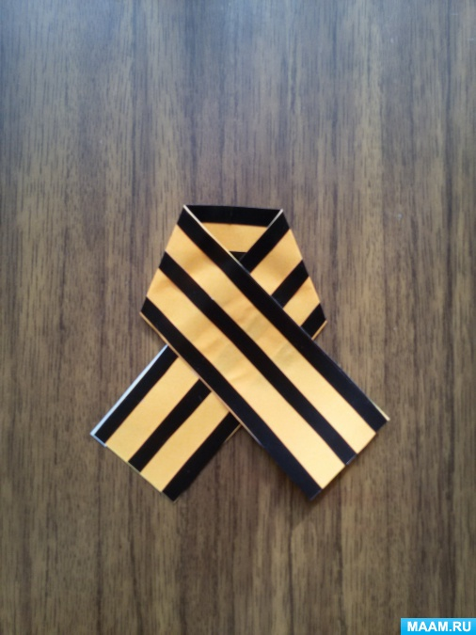
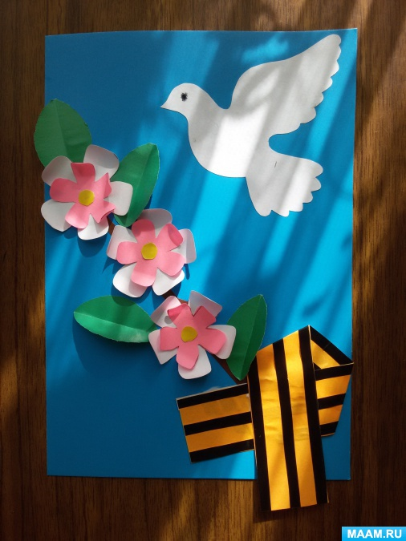
5. Нам не хватает надписи на открытке.
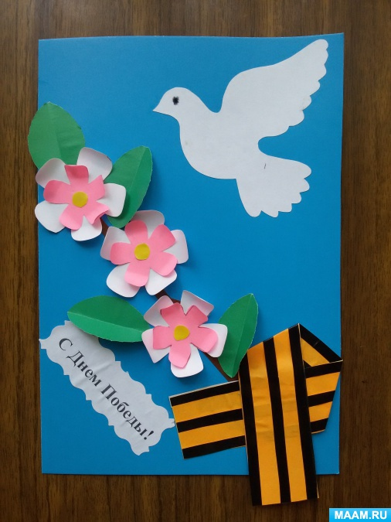
- Какая замечательная открытка у вас получилась. Ее можно подарить своим бабушка и дедушкам. Я думаю, им будет очень приятно.

